Центр детско-юношеского туризма и краеведения Минобрнауки РД

Республиканская научно-практическая конференция школьников

«Экологические проблемы Дагестана глазами детей»

**Доклад на тему:**

**«Экологические проблемы родного села Крайновка»**

Автор: ученица 10 класса

МКОУ «Крайновская СОШ»

Магомедова Патимат

Паспорт: 82 13 411443

Научный руководитель:

Абдурахманова Шумайсат Абдурахмановна,

учитель географии, краеведения МКОУ «Крайновская СОШ»

Паспорт: 82 09 845170

Адрес: 368822 РД Кизлярский район

Телефон: 8 9894474654

2016г.

Берегите эти воды, эти земли.  
Даже малую былиночку любя,  
Берегите всех зверей внутри природы,  
Убивайте лишь зверей внутри себя…

**1.Введение**

Экологическая проблема – это глобальная проблема всего мира. Загрязнение окружающей среды мусором, бытовыми и промышленными отходами  - всё это является следствием человеческой деятельности. Красота природы бесценна, и её нужно беречь. Возможно, если бы мы, люди, относились к нашей природе более бережно,  то этой проблемы не возникло бы. По всему миру неравнодушные к этой проблеме люди проводят субботники и очищают природу от мусора. Человек сам создал проблему и теперь пытается её разрешить.

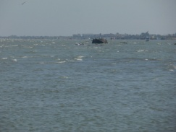 Село Крайновка - это самое крупное рыболовецкое поселение на побережье Каспийского моря от Астрахани до Махачкалы. Это огромное село с хорошими традициями расположено на берегу Каспия. В наших краях много озер с богатой флорой и фауной. Но самое большое из озёр- Каспийское по площади не только в стране, но и в мире. Мы гордимся этим и считаем, что должны беречь наше достояние.

**2.Каспийское море- озеро**

Вода Каспийского моря имеет целебные свойства, вылечивая многих людей от кожных заболеваний. Многие граждане с северных районов нашей страны приезжают на берег Каспийского моря искупаться в его водах и закалить свой организм.

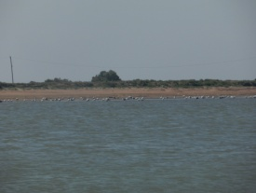 Каспийское море- озеро является местом отдыха не только для жителей села Крайновка, но и всей нашей Республики и жителей соседних регионов. Для городских жителей отдых на Каспийском море - озере является глотком свежего воздуха после шумного и душного города.

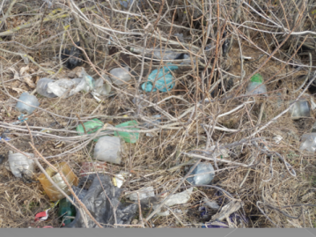 Приезжая каждое лето отдыхать, ловить рыбу, люди оставляют после себя мусор. Очень часто после того, как приезжие отдохнут, они оставляют весь мусор от пищи на берегу, не заботясь о чистоте побережья. Весь берег бывает усыпан пивными и водочными бутылками, битым стеклом, множественной проволокой и рваными листами жести. Разве трудно людям после своего отдыха оставить берег моря в чистом состоянии?

Следующие приезжие и жители нашего села, отдыхая на берегу, дети и взрослые получают раны, когда нечаянно и неожиданно наступают на битое стекло и брошенное в море железо. Так загрязняется экология Каспия, портится отпуск отдыхающим. Трудно представить, сколько же отдыхающих приезжает к нам за лето! А сколько после них остаётся мусора? Этот экологический вопрос давно волнует жителей нашего села. Я хочу напомнить о том, что Каспийское море –величайшее чудо, жемчужина нашего села, гордость нашего села, кормилица наша и она у нас одна, сегодня оно превратилось в кладбище рыб, в мусорную свалку. Это уникальное место мы обязаны сохранить.

**3.Крайновские минеральные источники.**

А если проехать по улицам нашего села, что я увижу?

В селе находятся термальные источники различные по температуре. С термальной водой попутно идет газ. Жители села Крайновка воспользовались этим, отделили от воды газ и в данное время этот газ используют в быту, а воду используют как ресурс теплофикации, для орошения, также для питья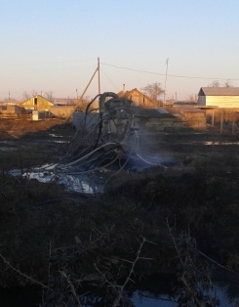, лечения, стирки белья и хозяйственно-бытовых нужд. С одной стороны – это хорошо. В безводном селе имеются дополнительные источники воды. Но с другой стороны -стоки этих вод поступают в канавы и загрязняют их. Ещё беда в том, что вода в канавах непроточная. В летнее время, особенно, становится неприятно от стоячей кан**а**вной воды, что пройти по дороге практически, совершенно невозможно. А ведь недавно еще жители села в основном использовали канавную воду для хозяйственных нужд и даже для питья. В селе Крайновка «кругом вода - с питьем беда», село считается безводным. И что только не плавает в канаве: пластиковые бутылки, пакеты…

Проба Крайновской термальной скважины Т-1 была отобрана сотрудниками Пятигорского НИИК и Ф 13.05.03 года и Махачкалинского центра сотрудников ЦГСЭН 14.06.02 года. В соответствии с современными критериями оценки минеральных вод и по результатам исследования вода скважины Т-1 характеризуется как среднеминерализованная хлоридно-сульфатно-натриевая с высоким содержанием железа в воде, который придает ей неприятный вкус и запах и вызывает побурение при стоянии.

**Медицинские показания этих вод:**

Лечит заболевания органов опоры и движения; хронические заболевания позвоночника, радикулита, остеохондроз различной локализации, гинекологические заболевания.

Авода скважины Т-2 характеризуется как средне минерализованная, слабощелочной реакции, с высоким содержанием йода. И они оценили свойства этой воды как самой полезной и лечебной среди термальных вод Дагестана. Местные жители используют эту воду для питья, ведь питьевой воды в селе очень мало.

**Медицинские показания:**

Лечит зоб, желудочно-кишечный тракт и т.д.

Минеральные и термальные воды имеют большое значение в развитии некоторых отраслей народного хозяйства многих стран. Они используются как ценные бальнеологические ресурсы, качестве строительного сырья для извлечения йода, брома, бора, получения поваренной соли и других химических продуктов, важных для народного хозяйства, как гидротермальные ресурсы для теплофикации городов и населенных пунктов, тепличных хозяйств, для коммунального и бытового использования, как объекты розлива в качестве лечебных питьевых вод, для орошения, водоснабжения.

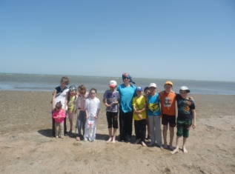Хотелось бы, чтобы в селе Крайновка построили бальнеологический центр, чтобы эти термальные воды принесли пользу не только жителям села, а также другим людям, нуждающимся в лечении нашими водами. А газ, который идет попутно с водой можно было бы провести во все дома с.Крайновки.

А сейчас я хочу рассказать о нашем [**вкладе**](http://selorodnoe.ru/history/show/id3631360/) в сохранении природы.

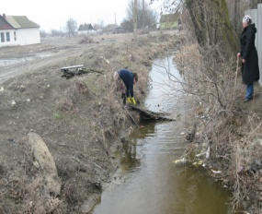 Мы, ученики Крайновской школы, во главе с Абдурахмановой Шумайсат Абдурахмановной, руководителем краеведения, наши родители, проводим субботники на берегу Каспийского моря- озера, устраиваем экологические журналы,классные часы. Мы расчищаем канавы, территорию вокруг села Крайновка, вдоль термальных вод и особенно побережье берега Каспия.

**4.Вода—источник жизни.**

Вода—это источник жизни, без которой невозможно жить**.** Она считается символом чистоты и плодородия. Во всех известных легендах жизнь зародилась в воде. Вода- одно из самых загадочных веществ нашей планеты. 2/3 организма человека состоит из воды. Наш внешний вид, здоровье и производительность зависят от чистоты воды, которую мы пьем.

Люди, пока не поздно задумайтесь о будущем!

Что будет, если истреблять все в природе и не возмещать то, что взяли.

**5. Заключение.**

Я рада, что мы не закрываем глаза на такие проблемы. Ведь наше будущее зависит от нас. Я хочу напомнить о том, что Каспийское море –величайшее чудо, жемчужина нашего села, гордость нашего села, кормилица наша и она у нас одна, сегодня оно превратилось в кладбище рыб, в мусорную свалку. Если мы сегодня не будем беречь наше достояние то, что завтра мы скажем нашим потомкам. Человек и природа –это единое целое. Разрушая природу человек убивает и себя. Природа не прощает халатного отношения к себе. Об этом надо помнит всегда. Исходя из всего вышеизложенного, я хочу сказать: «Взрослые, будьте ответственны и внимательны в отношении детей, если вас действительно заботит их счастливое будущее»! Мы не можем нормально сходить в лес насладиться природой, не столкнувшись с грудой заброшенного хлама, поиграть с друзьями в песочнице или покачаться на качелях.

Как вы не можете понять, что ваше безразличное отношение к состоянию села ставит в опасность здоровье ваших детей, образуется масса хронических болезней, неприязненное отношение к родному селу, узкий кругозор, замкнутость в общении и вызывает кучу комплексов. А вы озабочены финансовым благополучием своего семейного бюджета, не обращая внимания на то, что в нашем селе не хватает улучшения условий счастливой, интересной, беззаботной и безопасной жизни ваших детей.

Оглядитесь вокруг, ведь можно поставить наше село на подобающий уровень жизни, строить новые дома, привести в порядок улицы и создать подобающие условия для жизни в нашем селе. Всё это не так уж сложно, стоит только задуматься о своём будущем и будущем своих детей, а оно невозможно без любви, внимания и ухода за нашим селом. Но, особенно необходимо сохранить неприкосновенность водных запасов Каспийского моря и подземных источников побережья Каспия—это основная задача нынешнего поколения с.Крайновки в этом я вижу перспективу экономического и культурного развития нашего села.

**Мой сон.**

На берегу Каспийского моря построили летний оздоровительный центр, открыты туристические базы. Там же имеется гостиница для отдыхающих. На территории скважин Т-1, Т-2 построили медицинские центры, где жители села, а также и другие желающие получают различные бальнеологические процедуры. На берегу моря располагается рыбзавод, где не только производят рыбную продукцию, также разводят мальков осетровых пород рыб. В связи с этим в селе сократилась безработица, а молодежь остался в селе. Улицы Крайновки в отличном состоянии, дороги асфальтированы, проведён газ. В канавах течёт чистая, прозрачная вода. В селе нет водной проблемы. Вокруг села цветут сады. Всё находится в гармонии с природой.